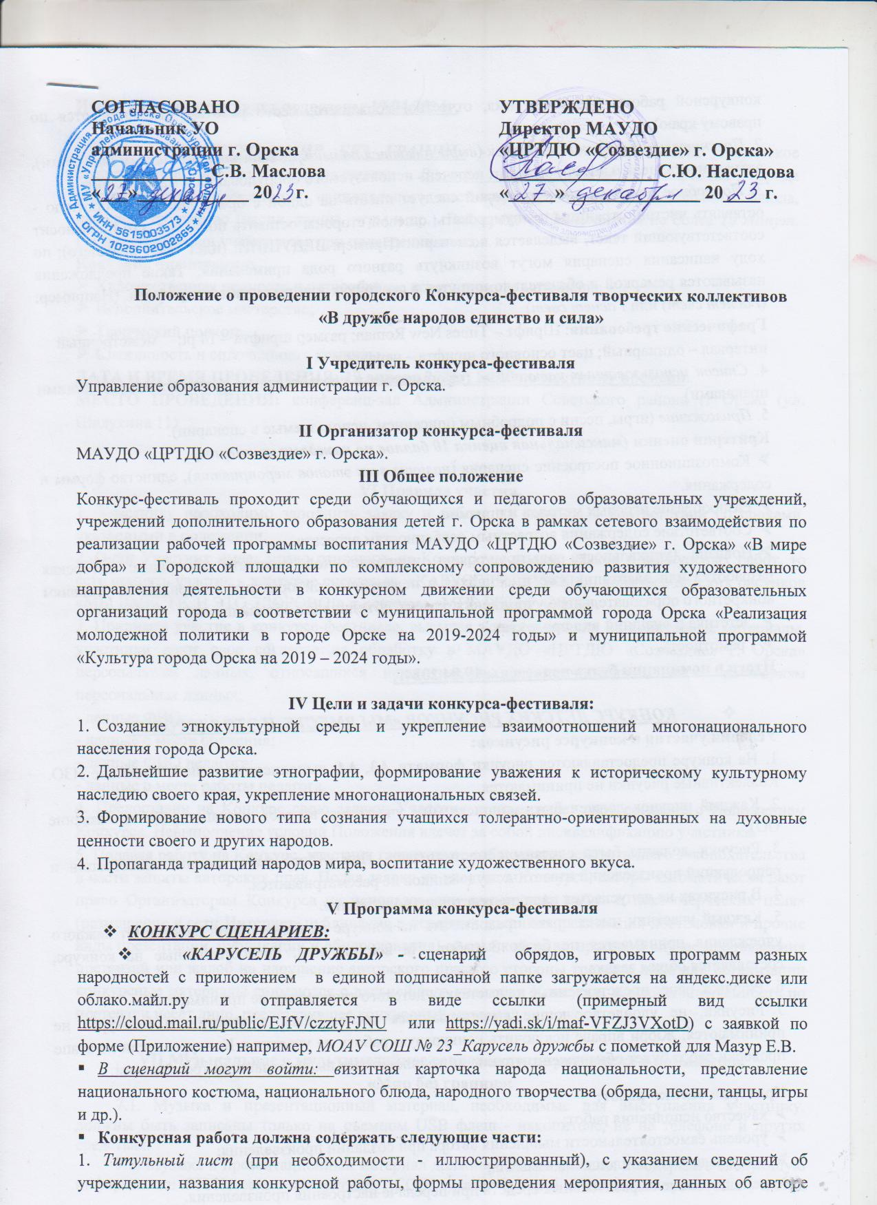

конкурсной работы (фамилия, имя, отчество, должность, место работы), выравниваются по правому краю).

2. *Пояснительная записка* (заголовок (*выравнивается по центру, выделяется жирным шрифтом*), актуальность, цель и задачи; адресат; перечень используемого оборудования и материалов).

3. *Подробное описание хода* (сценарий следует писать на одной стороне листа, а оборотную - оставлять чистой; страницы пронумеровать; с левой стороны оставить поля; тот, кто произносит соответствующий текст, выделяется в сценарии (Пример: ВЕДУЩИЙ: (идет текст ведущего); по ходу написания сценария могут возникнуть разного рода примечания. Такие предложения называются ремаркой и обязательно пишутся в скобочках или выделяются шрифтом. (Например: (*Гаснет свет*) или *Гаснет свет*)

**Графические требования**: Шрифт – Times New Roman; размер шрифта – 14 pt; межстрочный интервал – одинарный; цвет основного шрифта – черный.

4. *Список использованных источников* (оформляется в соответствии с установленными общими правилами)

5. *Приложение* **(**игры, песни с подробным описанием, используемые в сценарии).

**Критерии оценки *(максимальная оценка 10 баллов по каждому критерию)***

* Композиционное построение сценария (*наличие всех этапов мероприятия*), единство формы и содержания.
* Разнообразие игровых методов и приемов.
* Соответствие содержания возрастным особенностям адресата.
* Новизна (уникальность опыта, уровень инновационной ценности материала: авторская разработка или адаптация уже имеющихся в педагогической практике материалов к условиям конкретного образовательного учреждения, класса, объединения обучающихся)
* Эстетика и внешний вид продукта.
* Грамотность.

**Итоги в номинации будут подведены 19.04.2024г.**

* ***КОНКУРС ДЕТСКИХ РИСУНКОВ «МЫ ВМЕСТЕ, И ЭТО ЗДОРОВО*!»**

**Условия участия в конкурсе рисунков:**

1. На конкурс предоставляются рисунки **формата А3**, **А4,** выполненные в любой технике ИЗО. Коллективные рисунки не принимаются.
2. Каждый рисунок должен быть подписан (ФИ участника, возраст, название работы, название ОО).
3. Рисунки должны быть сделаны самостоятельно. При отборе работ копии иллюстраций и репродукций произведений известных художников не рассматриваются.
4. В рисунках не допускается наличие текстового содержания.
5. Каждый участник имеет право предоставить на конкурс не более одной работы. От каждого учреждения принимается не более 3 работ. На все рисунки, предоставленные на конкурс, составляется общая заявка.
6. Рисунки, ранее представленные на выставках детского творчества, не принимаются.
7. Рисунки, не удовлетворяющие вышеуказанным требованиям, к участию в Конкурсе не принимаются. Жюри вправе исключить конкурсную работу из участия в Конкурсе, если на этапе проверки работ будет обнаружено, что она не удовлетворяет вышеуказанным требованиям.

### Критерии оценки работ:

* качество исполнения работ;
* уровень самостоятельности мышления автора при создании произведения;
* оригинальность воплощения замысла;
* использование выразительных средств при передаче настроения произведения.

**Итоги в номинации будут подведены 19.04.2024г.**

* ***КОНКУРС «МИР БЕЗ ГРАНИЦ»*** - каждая команда готовит творческое представление народа, национальности*. В него входят:* визитная карточка народа национальности, презентация национального костюма, презентация национального блюда, народное творчество (песни, танцы, игры и др.). Всё представление длится не более ***10 минут***. Регламент времени учитывается при подведении итогов.

**Критерии оценивания:**

* Художественная ценность и разнообразие используемого материала;
* Исполнительское мастерство;
* Творческий подход;
* Слаженность и сплоченность команды.

**ДАТА И ВРЕМЯ ПРОВЕДЕНИЯ:** **19 апреля 2024г, 14.00 по местному времени**.

**МЕСТО ПРОВЕДЕНИЯ:** конференц-зал Администрации Советского района г. Орска (**ул.** Шелухина 11)

**VI Правила участия.**

1. Участнику необходимо заполнить заявку и работу на конкурс в соответствии со сроками, указанными в положении.

2. Один Участник имеет право отправить на Конкурс несколько заявок и конкурсных работ, то есть принять участие в конкурсе сценариев, «КАРУСЕЛЬ ДРУЖБЫ», конкурсе детских рисунков «МЫ ВМЕСТЕ, И ЭТО ЗДОРОВО!» и конкурсе «МИР БЕЗ ГРАНИЦ».

3. Принимая участие в конкурсе-фестивале, высылая заявку и ссылки на конкурсные материалы, участники дают свое согласие на обработку в МАУДО «ЦРТДЮ «Созвездие» г. Орска» персональных данных, относящихся исключительно к перечисленным ниже категориям персональных данных:

- данные ФИО;

- данные о месте обучения;

- данные ФИО педагога;

- данные о месте работы педагога.

4. Предоставив на Конкурс свою заявку, Участник подтверждает своё согласие с Положением Конкурса. Невыполнение условий Положения влечет за собой дисквалификацию участника.

5. Подавая работу на Конкурс, участник гарантирует соблюдение действующего законодательства в части защиты авторских прав. Подав заявку на участие в Конкурсе, авторы автоматически дают право Организаторам Конкурса на использование конкурсных работ в некоммерческих целях (размещение в сети Интернет, публикация в печатных изданиях, реализация постановки и прочие виды презентации, публикации и обнародования) со ссылкой на авторство. В случае предъявления претензий или жалоб на нарушение авторского права со стороны третьего лица или организации конкурсные материалы снимаются с дальнейшего участия в Конкурсе, и всю ответственность по претензии несёт лицо, представившее конкурсный материал.

**VII Музыкальное и мультимедийное сопровождение участника** **в номинации**

**«Мир без границ»:**

7.1. Музыка и презентационный материал, необходимые для выступления участнику, должны быть записаны только на съемном USB флеш - накопителе, не на телефоне и других средствах.

7.2. Музыка и презентационный материал должны быть подписаны и содержать следующую информацию: ФИ/Название коллектива _ СОШ (указать номер). Если используется для участия несколько треков, они должны быть подписаны и пронумерованы соответственно порядку выступления.

7.3. Музыкальное и мультимедийное сопровождение должно быть сдано музыкальному оператору и проверено до начала мероприятия.

7.4. Во время выступления сопровождающий/ руководитель участника несет ответственность за музыкальное и мультимедийное сопровождение, поэтому целесообразно находиться во время выступления возле музыкального оператора.

**Награждение**

По результатам работы жюри в каждой номинации участники фестиваля-конкурса награждаются дипломами УО города Орска*.* Итоги будут подведены **19.04.2024г.**

Организационные вопросы, связанные с награждением победителей и участников, осуществляются в соответствии с письмом Управления образования администрации г. Орска №21/3902 от 12.10.2021 *(в письме прилагается).*

**Победители заочных номинаций конкурса-фестиваля будут приглашены для награждения 19.04.2024г.**

**VIII Порядок и сроки подачи заявок**

* Заявки (Приложение) и работы на конкурс «Карусель дружбы» принимаются по электронной почте [soz-orsk@yandex.ru](mailto:soz-orsk@yandex.ru) для координатора *(указываем в теме письма)* - методист ЦРТДЮ «Созвездие» Мазур Елена Вячеславовна (тел: 89058450028, 89878601349). Сроки подачи заявки и работ **26-27 марта 2024 г.**
* На конкурс рисунков «Мы вместе и это здорово» работы и заявки предоставляются в МАУДО «ЦРТДЮ «Созвездие» г. Орска» **д/к по месту жительства «Гайдаровец», находящийся по адресу: ул. Андреева, 6 (п.ОЗТП). Время приема работ и заявки с 10.00 до 17.00 (обед: 13.00-13.30).** Сроки подачи заявки и работ **26-27 марта 2024г. (желательно предварительно позвонить)** Кооординатор:Амелина Елена Викторовна (тел: 89228390026).
* Заявки (Приложение) и работы на конкурс «Мир без границ» принимаются по электронной почте [soz-orsk@yandex.ru](mailto:soz-orsk@yandex.ru) для координатора *(указываем в теме письма*) - методист ЦРТДЮ «Созвездие» Мазур Елена Вячеславовна (тел: 89058450028, 89878601349). Сроки подачи заявки **10.04 2024г.**

**По окончании срока приема работ сценарии, на конкурс не принимаются.**

Приложение

Для участия в конкурсе-фестивале образовательные учреждения составляют заявки на каждую номинацию **по формам:**

**Форма заявки на участие в конкурсе сценариев**

***«КАРУСЕЛЬ ДРУЖБЫ»* в рамках проведениягородского конкурса-фестиваля творческих коллективов «В дружбе народов единство и сила»**

Наименование учреждения (полное)

|  |  |  |  |
| --- | --- | --- | --- |
| **ФИО автора – составителя, должность** | **Название сценария** | **Номер телефона** | **Ссылка** |
|  |  |  |  |

**Форма заявки на участие в конкурсе рисунков *«МЫ ВМЕСТЕ И ЭТО ЗДОРОВО»***

**в рамках проведениягородского конкурса-фестиваля творческих коллективов**

**«В дружбе народов единство и сила»**

Наименование учреждения (полное)

|  |  |  |  |  |  |
| --- | --- | --- | --- | --- | --- |
| **№** | **ФИ ребенка (полностью)** | **возраст** | **Название работы** | **Техника исполнения** | **ФИО педагога (полностью), телефон** |
| 1 |  |  |  |  |  |
| 2 |  |  |  |  |  |
| 3 |  |  |  |  |  |

**Форма заявки на участие в конкурсе «Мир без границ»в рамках проведениягородского конкурса-фестиваля творческих коллективов «В дружбе народов единство и сила»**

Наименование учреждения (полное)

|  |  |  |  |  |
| --- | --- | --- | --- | --- |
| **Название команды с указанием точного количества человек** | **Представленная народность, национальность** | **ФИО руководителя команды, должность, номер телефона** | **Оборудование (указать, что необходимо для выступления)** | **Группа поддержки (указать количество)** |
|  |  |  |  |  |